高雄市立中正高中114學年度第1學期
國中第3次教學研究會議紀錄—自然領域
一、時間︰民國 115年 1 月 8 日(星期 四 ) 9:00 ~ 10:00 。
二、地點︰ 導辦
三、簽到表：如附件
四、主席致詞
五、宣導事項：如議程
六、會議照片
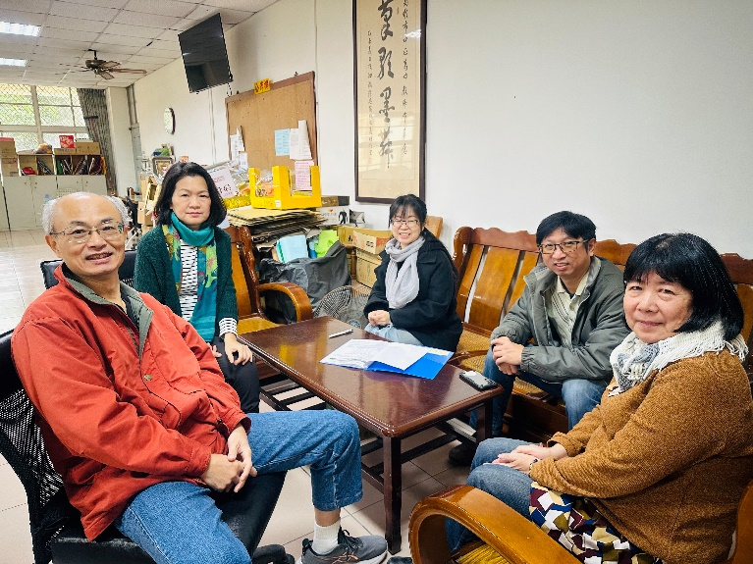 | 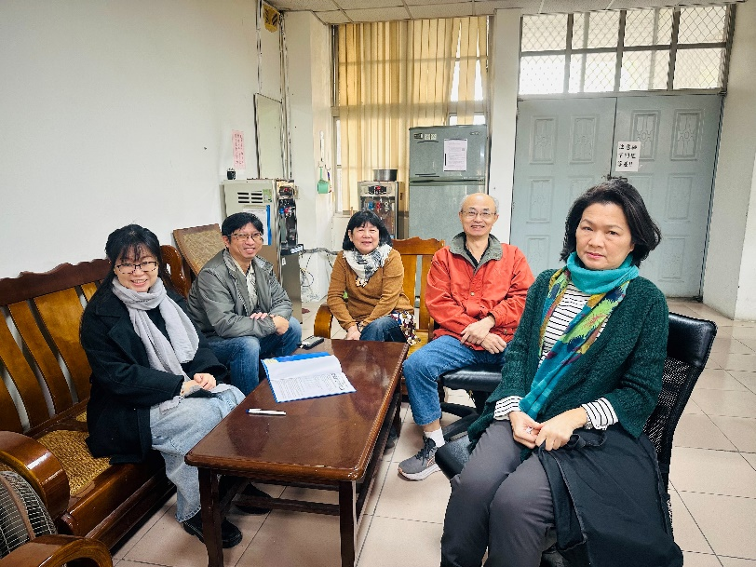

七、討論事項
- 除了演講形式的研習，亦可至他校入班觀課議課，以市內學校優先。
●討論：遵照辦理
- 關於115學年度彈性課程計畫:有意申請之領域填寫課程規畫表及評鑑附表2彈性學習課程設計評鑑表，於開學第三周(115/3/12)繳交。(教學組)
●討論：國三彈性課程由明賢師負責統整完成課程計畫
- 關於114學年度課程評鑑：已寄信請各領域召集人協助任課老師於114/12/01(一)前繳交「表5:課程實施評鑑表」(彈性/部定皆要)，以利期初課發會時進行討論。(教學組)
●討論：已全部繳交完成
- 請討論115學年度領域是否採分科教學 (新課綱規定：領域若採分科教學者，需經會議通過)。
(教學組)
●討論：尊重專業，採分科教學
- 請協助填寫寒假作業與補考範圍表並繳回試務組。(試務組)
●討論： 1.寒假作業：如附件
2.補考範圍：如附件
- 請各科協助討論116年度教學設備需求，並完成「116年度各科教學設備需求表」做為編列116年度各科設備預算參考。(如附件) (設備組)
●討論：如附件
- 請於教研會時觀看線上大屏操作影片，並於會議記錄中增列兩張照片(設備組)
●討論：已完成
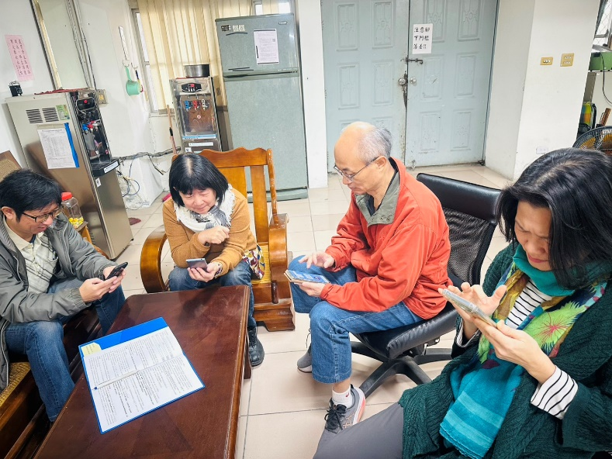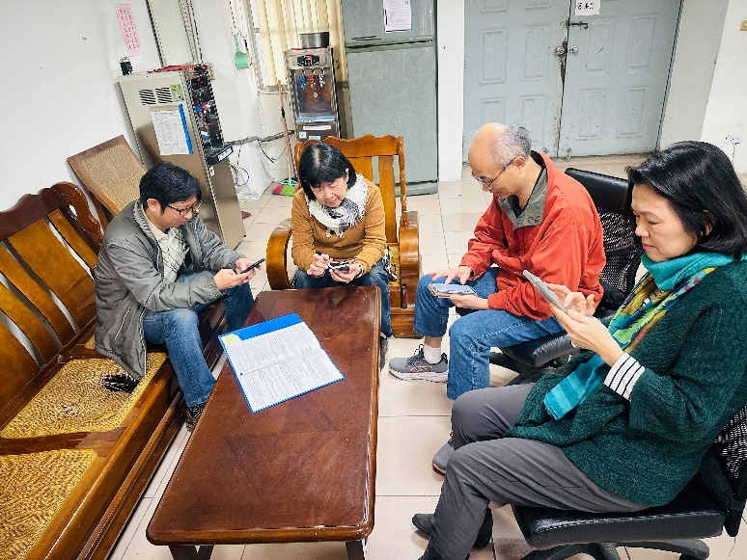
- 請檢視114會考成績，研擬增A減C之有效具體策略
●討論：建議分組教學
- 請各學科善用科技化評量測驗結果及行動載具進行差異化教學，有效提升學生學力。
●討論：已宣導
- 國中部數學及自然科競賽已於12月12日(五)辦理，選出代表本校參加114年3月15日(日)於五福國中辦理之高雄市國中自然科競賽，請指導教師利用寒假期間或下學期進行指導，感謝各位老師協助。(設備組)
●討論：擬於寒假期間進行培訓，物理-明賢師；化學-文杰師；生物-阿保師
- 115年暑期學藝活動，國二上課日期7/20-8/14日，國三上課日期7/13-8/14日
(共同討論事項)
●討論：暑期學藝活動的上課時間，自然科老師投票結果如下
國三7/13-8/14 --1票
國三7/20-8/21 --1票
無意見3票

- 可持續討論有關【中正高中教師兼任行政職務、導師聘任實施要點草案】內容，詳見附件二。(共同討論事項)
●討論：無意見
- 有關國中外師段考監考事宜，一則因為外師不清楚監考及考試相關規則，二則因為慮及語言的溝通流暢度。所以，114-2有關外師的監考，初步規畫依照上課模式，先採取與協同課程的授課教師們一起監考或看自習5-6節，暫時讓外師得以先觀摩學習以俾清楚狀況。若各位師長有更好的建議，請提供之，謝謝！(共同討論事項)
●討論：無意見

八、臨時動議或其他對學校建議（若無請填無）
⯄科內事務決議留存 | 無
⯄建議  (僅告知不須行政回應) | 無
⯄建議或提案  (須行政回應) | 我們自然科於第二次教學研究會並無任何提案與建議，但這次發下的會議記錄資料中，卻顯示自然科於二次教學研究會有一「導師7:30-8:00申請加班補休的建議」，不知這建議是從何而來，或許是會議記錄遭竄改或是彙整人員的誤植，麻煩查明後修正校網上的檔案與紀錄。

九、散會

